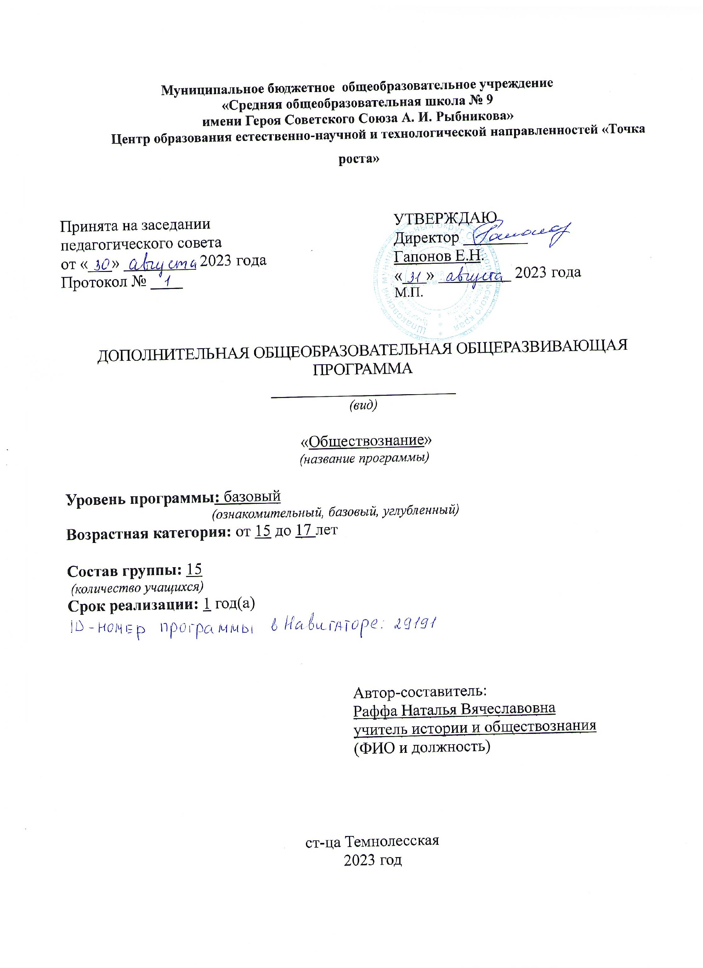

Муниципальное бюджетное общеобразовательное учреждение

«Средняя общеобразовательная школа № 9

имени Героя Советского Союза А. И. Рыбникова»
Центр образования естественно-научной и технологической направленностей «Точка роста»

Принята на заседании  педагогического совета  от «___» _________ 2023 года  Протокол № ____ |  | УТВЕРЖДАЮ  Директор ________  Гапонов Е.Н.  «___» _________ 2023 года
 |  | М.П.

ДОПОЛНИТЕЛЬНАЯ ОБЩЕОБРАЗОВАТЕЛЬНАЯ ОБЩЕРАЗВИВАЮЩАЯ ПРОГРАММА
_______________________
(вид)

«Обществознание»
(название программы)

Уровень программы: базовый
(ознакомительный, базовый, углубленный)
Возрастная категория: от 15 до 17 лет

Состав группы: 15
(количество учащихся)
Срок реализации: 1 год(а)

Автор-составитель:
Раффа Наталья Вячеславовна
учитель истории и обществознания
(ФИО и должность)

ст-ца Темнолесская
2023 год

Пояснительная записка
Актуализировать систему знаний о видах деятельности людей, об обществе, его сферах, правовом регулировании общественных отношений, необходимых для взаимодействия с социальной средой и выполнения типичных социальных ролей человека и гражданина, для последующего изучения социально-экономических и гуманитарных дисциплин в учреждениях системы среднего и высшего профессионального образования.
Олимпиадные работы по обществознанию в 9-11 классах состоят из трёх частей, которые различаются по проверяемому содержанию, степени сложности и количеству заданий. Определяющим признаком для каждой части работы является тип заданий.
В процессе подготовки к олимпиадной работе по обществознанию очень важно не только владеть содержанием курса, но и ориентироваться в типах заданий, на основе которых строится письменная работа, являющаяся формой проведения олимпиадной работы. Данная программа призвана сформировать представления о форме контрольно-измерительных материалов по обществознанию, уровне их сложности, особенностях их выполнения, и нацелены на отработку умений, проверяемых в рамках олимпиадных работ.
Данная программа включает темы, относящиеся ко всем содержательным блокам школьного курса обществознания: «Общество», «Духовная жизнь общества», «Человек», «Познание», «Экономика», «Социальные отношения», «Политика», «Право».
Успешное написание олимпиадной работы по обществознанию требует от учеников не только глубокого знания учебного материала и соответствующего уровня сформированности ведущих умений и понимания смысла заданий, включённых в олимпиадную работу, способности выстраивать свою мыслительную деятельность в нужном направлении. Поэтому нужна планомерная, систематическая деятельность по развитию сообразительности, творческих и аналитических способностей, что предполагает определённую тренировку в выполнении заданий различной степени сложности. Такая тренировка может быть эффективной в том случае, если школьнику будет предложен значительный по своему объёму банк вариативных заданий, различающихся по проверяемому содержанию, степени сложности и форме представления результатов их выполнения.
Это позволит преодолеть определённый психологический барьер перед олимпиадной работой, связанный с незнанием большинства учеников, как им следует оформить результат выполненного задания.
Цели и задачи программы
Главная цель программы – подготовка учащихся 9-11 классов к написанию творческих работ по обществознанию.
Задачи:
- овладение умениями получать и критически осмысливать социальную (в том числе экономическую и правовую) информацию, анализировать, систематизировать полученные данные;
- освоение способов познавательной, коммуникативной, практической деятельности, необходимых для участия в жизни гражданского общества и государства;
- формирование опыта применения полученных знаний и умений для решения типичных задач в области социальных отношений; гражданской и общественной деятельности, межличностных отношений, отношений между людьми различных национальностей и вероисповеданий, в семейно-бытовой сфере; для соотнесения своих действий и действий других людей с нормами поведения, установленными законом; содействия правовыми способами и средствами защите правопорядка в обществе.
- подготовка учащихся к написанию олимпиадной работы по обществознанию, отработка практических навыков учащихся при выполнении заданий разного типа.
Возраст детей, участвующих в реализации программы
Программа данного кружка «Обществознание: теория и практика» предлагается для учащихся 9-11 классов, где ставится главная задача подготовить школьников к написанию творческих работ по обществознанию.
Общая характеристика рабочей программы
Отбор учебного материала для содержания программы осуществлён с учётом целей и задач, указанных выше, времени, выделенного учебным планом на данный кружок, а также в соответствии с достаточно низким уровнем готовности обучающихся 9-11 классов к написанию творческой работы по обществознанию.
В основу программы положены следующие принципы:
- системный подход, позволяющий характеризовать современное общество во всех взаимосвязях и взаимозависимостях его основных сфер: экономической, политической, социальной и культурной;
- практическая направленность, позволяющая применять теоретические знания в решении конкретных ситуационных задач, что для подростка особенно значимо;
- деятельностный подход, который проявляется в анализе документов, выработке собственной позиции на основе этого анализа.
Главная содержательная линия курса - человек в обществе. В связи с этим основное внимание уделяется личностному восприятию окружающей действительности, потребностям, интересам, мотивам деятельности, ценностям человека.

В программе определены в целостном и систематизированном виде следующие ключевые аспекты содержания курса обществознания основной школы:
- общество как система: структура общества, этапы его развития, исторические типы обществ, взаимосвязь сфер общественной жизни;
- экономическая сфера общества: система общественного производства, типы экономических систем, собственность и её виды, рыночная экономика;
- политическая сфера общества: государство и его признаки, политические режимы, формы правления и территориального устройства, политические партии, политическая система современной России;
- социальная сфера общества: социальная структура, социальная роль и социальный статус, социальная мобильность, социальное неравенство;
- духовная сфера общества: религия, наука, образование, искусство, право, мораль.
Сроки реализации программы
Кружок рассчитан на 68 часов при проведении 2 аудиторных занятий в неделю.
Особенностью программы является
Ключевой задачей является раскрытие особенностей развития основных сфер жизни современного общества - духовной культуры, экономической, политической, социальной и правовой. Курс ориентирован на Обязательный минимум содержания образования по обществоведению для основной общей и средней (полной) школы и соответствует требованиям, предъявляемым современным образовательным стандартом.
Рабочая дополнительная образовательная программа составлена на основе тематического планирования курса «Обществознание: теория и практика» для учащихся 9-11 классов.
Формы занятий
Основные формы проведения занятий курса – лекция и практикум.
В завершении каждой темы предполагается проведение практикума, что позволит закрепить теоретические знания на практическом уровне.
Практикум предполагает знакомство со структурой работы по обществознанию, а также с особенностями выполнения заданий различных типов.
Ведущими методами изучения являются: речевая деятельность; практические умения для выполнения заданий различных видов.
Приёмы организации деятельности:
Интерактивные: лекция, дискуссии, мини-сочинение.
Активные: семинар, практическая работа.
Возможны следующие виды деятельности учащихся: анализ источников; написание эссе; решение тренировочных заданий по обществознанию.
Форма подведения итогов: пробная олимпиадная работа по обществознанию в 9-11 классах.
Содержание курса
Введение (2 ч.)
Особенности олимпиадных работ по обществознанию в данном учебном году. Организация и методика подготовки к написанию олимпиадных работ по обществознанию. Требования в олимпиадных работах по обществознанию.
Тема 1. Общество ( 8 ч.)
Общество - динамичная саморазвивающаяся система. Общество и природа. Общество и культура. Сферы жизни общества, их взаимосвязь. Общественные отношения. Социальные институты. Ступени развития общества. Типология обществ. Социальные изменения. Прогресс и регресс. Глобальные проблемы человечества. Современный этап НТР.
Тема 2. Человек среди людей (8 ч.)
Человек как результат биологической и социокультурной эволюции. Сущность человеческого бытия. Потребности и способности человека. Степени развития способностей. Многообразие видов деятельности человека. Общение, Труд, Игра, Учение, Творчество. Человек в системе социальных связей. Индивид, индивидуальность, личность. Социализация индивида. Социальная роль. Социальный статус человека. Свобода и ответственность личности.
Тема 3. Экономическая сфера общества (8 ч.)
Экономика: наука и хозяйство. Роль экономики в жизни общества. Факторы производства: земля, труд, капитал, предпринимательство. Издержки производства. Экономические системы: традиционная, плановая, рыночная. Многообразие рынков. Собственность и её формы. Национализация и приватизация собственности. Конкуренция. Спрос и предложение. Многообразие рынков. Рыночные отношения. Роль государства в экономике. Экономический рост. Государственный бюджет. Ценные бумаги. Деньги, их функции. Налоги, их виды и функции. Рынок труда и безработица. Инфляция.
Тема 4. Политика и право (10 ч.)
Политическая система. Структура политической системы; функции политической системы. Признаки, функции и формы государства. Формы государства. Политическая идеология. Гражданское общество и правовое государство. Признаки правового государства. Политический плюрализм. Многопартийность. Партийная система РФ. Структура политической власти в РФ. Государственный аппарат. Избирательные системы. Выборы, референдум. Человек в политической жизни.
Право, система права. Источники права. Понятие права. Нормы права. Отрасли права. Основные понятия и нормы государственного, административного, гражданского, трудового и уголовного права в Российской Федерации. Права человека. Правовые основы семьи и брака. Правовой статус ребенка. Международная защита прав человека в условиях мирного и военного времени. Конституция РФ. Основы конституционного строя Российской Федерации. Структура высшей государственной власти в РФ. Федерация и ее субъекты. Правоохранительные органы. Местное самоуправление. Правоотношения и правонарушения. Юридическая ответственность. Признаки и виды правонарушений. Проступок и преступление. Юридическая ответственность и ее виды.
Тема 5. Духовная жизнь общества (8 ч.)
Формы и разновидности культуры. Искусство, его виды. Культура народная, элитарная, массовая. Основные направления искусства. СМИ. Наука и образование. Мораль. Религия. Особенности современной науки. Роль науки в условиях НТР. Образование и самообразование. Основные ценности и нормы морали. Религия, ее роль в жизни общества. Мировые религии.
Тема 6. Социальная жизнь общества (8 ч.)
Социальная система. Социальные отношения. Социальные группы (касты, сословия, классы). Социальные роли. Социальная дифференциация. Социальные нормы и социальная ответственность. Отклоняющееся поведение личности. Социальный контроль. Социальное государство. Социальная политика государства. Семья и брак как социальные институты. Психологический климат семьи. Социальный конфликт и пути его разрешения. Экстремизм. Компромисс. Толерантность. Межнациональные отношения. Национализм.
Практикум. Структура олимпиадной работы. Особенности выполнения заданий различных типов (14 ч.)
Решение олимпиадных заданий. Пробная олимпиада по обществознанию. Итоговое занятие.
Планируемые результаты
Предусматривается формирование у учащихся общеучебных умений и навыков, универсальных способов деятельности и ключевых компетенций. В этом направлении приоритетами для учебного предмета «Обществознание» на этапе среднего (полного) общего образования являются:
- определение сущностных характеристик изучаемого объекта; самостоятельный выбор критериев для сравнения, сопоставления, оценки и классификации объектов;
- использование элементов причинно-следственного и структурно-функционального анализа;
- исследование реальных связей и зависимостей;
- умение развёрнуто обосновывать суждение, давать определения, проводить доказательства (в том числе от противного);
- объяснение изученных положений на самостоятельно подобранных конкретных примерах;
- поиск нужной информации по заданной теме в источниках различного типа и извлечение необходимой информации из источников, созданных в различных знаковых системах (текст, таблица, график, диаграмма, аудиовизуальный ряд и др.);
- отделение основной информации от второстепенной, критическое оценивание достоверности полученной информации;
- передача содержания информации адекватно поставленной цели (сжато, полно, выборочно);
- перевод информации из одной знаковой системы в другую (из текста в таблицу, аудиовизуального ряда в текст и др.), выбор знаковых систем адекватно познавательной и коммуникативной ситуации;
- выбор вида чтения в соответствии с поставленной целью (ознакомительное, просмотровое, поисковое и др.);
- уверенная работа с текстами различных стилей, понимание их специфики; адекватное восприятие языка средств массовой информации;
- владение навыками редактирования текста;
- самостоятельное создание алгоритмов познавательной деятельности для решения задач творческого и поискового характера;
- участие в проектной деятельности, в организации и проведении учебно-исследовательской работы: выдвижение гипотез, осуществление их проверки, владение приёмами исследовательской деятельности, элементарными умениями прогноза (умение отвечать на вопрос: «Что произойдёт, если…»);
- формулирование полученных результатов;
- создание собственных произведений, идеальных моделей социальных объектов, процессов, явлений, в том числе с использованием мультимедийных технологий, реализация оригинального замысла, использование разнообразных (в том числе художественных) средств, умение импровизировать;
- пользование мультимедийными ресурсами и компьютерными технологиями для обработки, передачи, систематизации информации, создания баз данных, презентации результатов познавательной и практической деятельности;
- владение основными видами публичных выступлений (высказывание, монолог, дискуссия, полемика), следование этическим нормам и правилам ведения диалога (диспута).

Предполагаемые результаты
Предлагаемый учебный курс должен помочь учащимся
В приобретении учащимися опыта познавательной и практической деятельности, в который войдут:
- работа с источниками социальной информации, с использованием современных средств коммуникации (включая ресурсы Интернета);
- критическое осмысление актуальной социальной информации, поступающей из разных источников, формулирование на этой основе собственных заключений и оценочных суждений;
- решение познавательных и практических задач, отражающих типичные социальные ситуации;
- анализ современных общественных явлений и событий;
- аргументированная защита своей позиции, оппонирование иному мнению через участие в дискуссиях о современных социальных проблемах;
- успешное написание олимпиадной работы по обществознанию.

Календарно тематическое планирование

№  п/п | Название темы занятия | Кол-во часов | Виды познавательной деятельности | Дата
Введение. 2 часа.
1. | Творческая работа как форма проверки знаний учащихся. | 2 | Лекция
Тема 1. Современное общество. 8 часов.
2. | Общество – динамичная саморазвивающаяся система. | 2 | Лекция
3. | На пути к современной цивилизации. | 2 | Лекция
4. | Глобальные проблемы современности. | 2 | Беседа
5. | Решение тренировочных заданий. | 2 | Практикум
Тема 2. Человек среди людей. 8 часов.
6. | Человек. Индивид. Личность. | 2 | Лекция
7. | Личность и мораль. Потребности человека. | 2 | Беседа
8. | Многообразие малых групп. | 2 | Беседа
9. | Решение тренировочных заданий. | 2 | Практикум
Тема 3. Экономическая сфера жизни общества. 8 часов.
10. | Экономика. Товар и деньги. Спрос и предложение. | 2 | Решение задач
11. | Право собственности. Потребитель и его права. | 2 | Лекция
12. | Роль государства в экономике. Предпринимательство. Труд. | 2 | Беседа
13. | Решение тренировочных заданий. | 2 | Практикум
Тема 4. Политика и право. 10 часов.
14. | Основы Конституционного строя РФ. | 2 | Практикум
15. | Участие граждан в политике и управлении. | 2 | Лекция
16. | Трудовое и семейное законодательство. | 2 | Лекция
17. | Административное и уголовное законодательство. | 2 | Лекция
18. | Решение тренировочных заданий. | 2 | Практикум
Тема 5. Духовная жизнь общества. 8 часов
19. | Формы и разновидности культуры. | 2 | Беседа
20. | Искусство. Культурные нормы. | 2 | Беседа
21. | Образование. Наука. Религия. | 2 | Беседа
22. | Решение тренировочных заданий. | 2 | Практикум
Тема 6. Социальная жизнь общества. 8 часов
23. | Социальная структура. Социальная стратификация. | 2 | Лекция
24. | Этнос: нации и народности. Межнациональные отношения. | 2 | Лекция
25. | Конфликты в обществе. Семья. | 2 | Решение задач
26. | Решение тренировочных заданий. | 2 | Практикум
Практикум. Структура олимпиадной работы. Особенности выполнения заданий различных типов. 17 часов.
27. | Определение тематики. Актуальность. | 2 | Тренинг
28. | Работа по планированию основных этапов. | 2 | Практикум
29. | Решение проблемных задач. | 2 | Практикум
30. | Работа над ошибками. | 2 | Практикум
31. | Подготовка творческого проекта. | 2 | Практикум
32. | Применение результатов творческого проекта. | 2 | Практикум
33. | Защита творческих проектов по обществознанию. | 2 | Практикум
34. | Итоговое занятие. | 2 | Беседа

